Liturgie Sliedrecht 1e Advent 30 december 2025

Welkom en mededelingen

Aanvangslied psalm 98:3
Laat heel de aarde een loflied wezen,
de psalmen gaan van mond tot mond.
De naam des heren wordt geprezen,
lofzangen gaan de wereld rond.
Hosanna voor de grote Koning,
verhef bazuin uw stem van goud.
De Heer heeft onder ons zijn woning,
de Heer die bij ons intocht houdt.

Stil gebed bemoediging en groet
Zingen: psalm 98:4
Laat alle zeeën alle landen,
Hem prijzen met een blij geluid.
Rivieren klappen in de handen,
de bergen jubelen het uit.
Hij komt, Hij komt, de aarde richten,
Hij komt, o volken wees verblijd.
Hij komt zijn koninkrijk hier stichten,
zijn heil en zijn gerechtigheid

Gebed van verootmoediging

Gods wil voor ons leven:1 Thessalonicenzen 5:14-24

Zingen: Psalm 17: 2

Gehoorzaam aan uw heilig woord,
blijf ik gedurig op uw wegen;
ik mijd, o Heer, wie onrecht plegen,
zo ga ik zonder struik’len voort.
Ik roep U aan, Heer hoog verheven,
want Gij verhoort, Gij antwoordt mij,
wees mij genegen en nabij,
Gij zult mij immers niet begeven.

Gebed om het licht van de Heilige Geest
Kindermoment – Start Adventsproject
Zingen: Projectlied
Lezing: Openbaring aan Johannes 3 vers 14-22

Zingen: lied 439 vers 1 en 2
Verwacht de komst des Heren, o, mens bereid u voor.
Reeds breekt in deze wereld het licht des hemels door.
Nu komt de Vorst op aard, die God zijn volk zou geven,
Ons heil ons eigen leven, vraagt toegang tot ons hart.

Bereid dan voor zijn voeten de weg die Hij zal gaan;
wilt gij uw Heer ontmoeten, zo maak voor Hem ruim baan.
Hij komt bekeer u nu, verhoog de dalen effen
de hoogten die zich heffen tussen de Heer en u.

Preek ‘Hoor, wie klopt daar?’
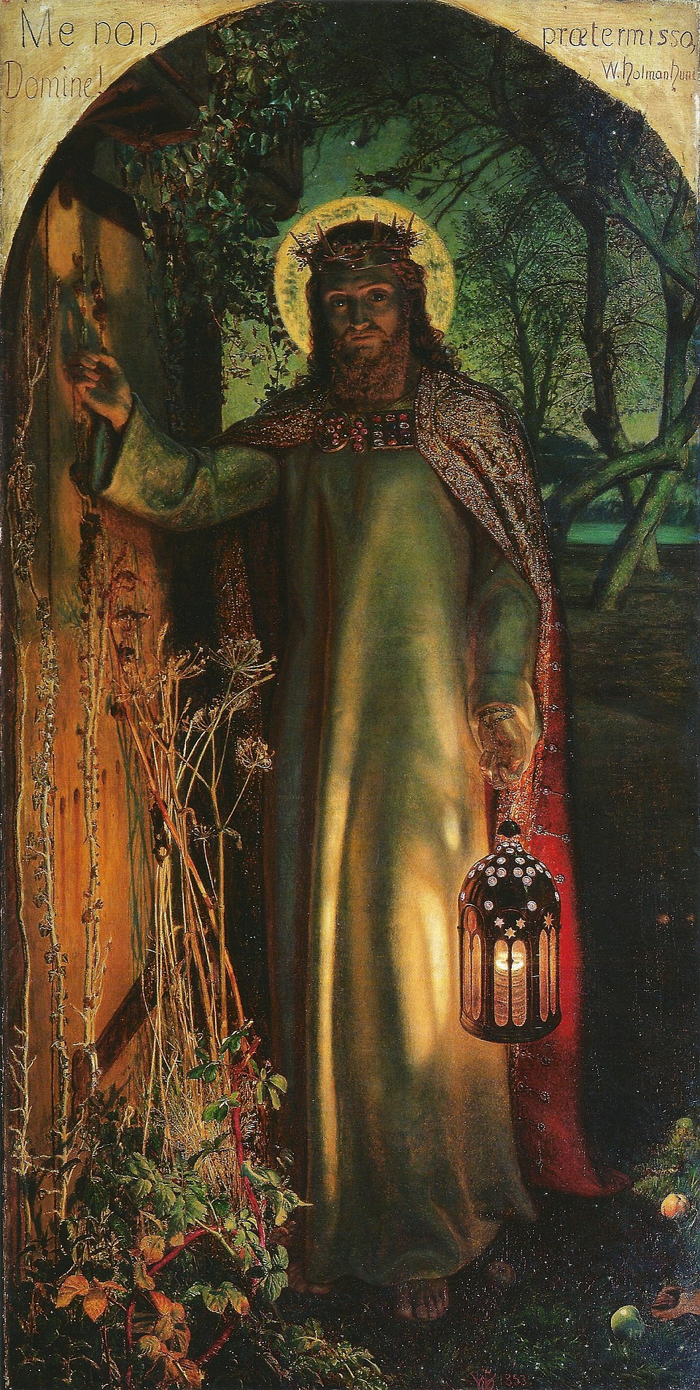

Zingen: lied 435 : 3 en 4
Gezegend was het land, de stad,
Waar deze Koning binnentrad.
Gezegend ’t hart dat openstaat
En Hem als koning binnenlaat
De Zonne der gerechtigheid
Verblindde niet door majesteit
Maar wat in het duister sliep,
Ontwaakte, toen Hij riep.

Hef op uw hoofden poorten wijd
Elk hart zij Hem ter woon bereid.
De palmen van uw eerbied spreidt
De weg langs die uw Koning rijdt.
Hij komt tot u met troost en vree
en brengt uw heil en liefde mee.
Geprezen zij de Heer,
Hij geeft u ’t leven weer.

Dankgebed, voorbeden Onze Vader.
Collecten
Slotlied: Lied 441: 1 en 10 Hoe zal ik U ontvangen.
Hoe zal ik U ontvangen, wat wordt mijn eerste groet.
U, ieders hartsverlangen, vervult ook mij met gloed.
O, Jezus licht der wereld, verlicht mij dat ik weet
Waarmee ik U moet eren, U waardig welkom heet.

Hij zal de wereld richten, berecht wie Hem bevocht.
Genadig zal Hij lichten voor wie Hem heeft gezocht.
Kom haastig licht der wereld en leid ons allemaal
Uw grote vreugde binnen, uw feest, uw liefdesmaal.

Zegen

